Γεια σας παιδιά! Αυτή τη φορά σας έχω ένα παραμύθι με ζώα και μουσική... Ακούστε το λοιπόν με προσοχή...

Τα τρία γουρουνάκια
Τώρα που ακούσατε το παραμύθι θα ήθελα να αντιστοιχίσετε τους ήχους με τις εικόνες

Ήχος 1 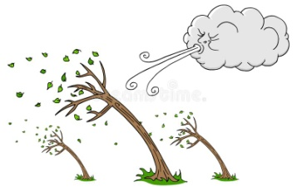

Ήχος 2 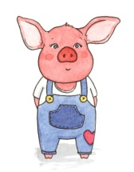

Ήχος 3 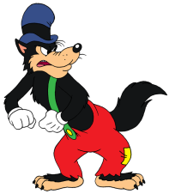

Ήχος 4

Για το τέλος σας φύλαξα μια κατασκευή. Ζωγραφίστε, κόψτε με τη βοήθεια των γονιών σας και παίξτε τώρα μόνοι σας το παραμύθι. 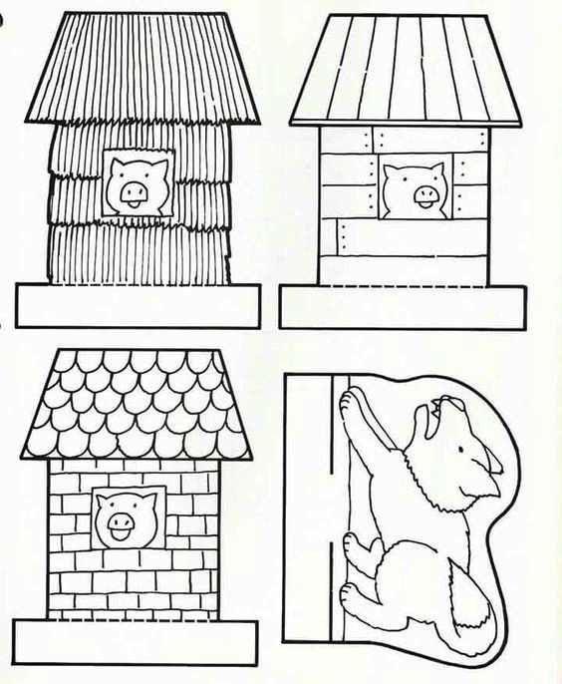

Καλή επιτυχία και καλή διασκέδαση!

